муниципальное бюджетное общеобразовательное учреждение
«Тёмкинская средняя школа имени Героя Советского Союза Громова Георгия Васильевича» Тёмкинского района Смоленской области

Районный конкурс школьных сочинений
«Слава защитникам Отечества»
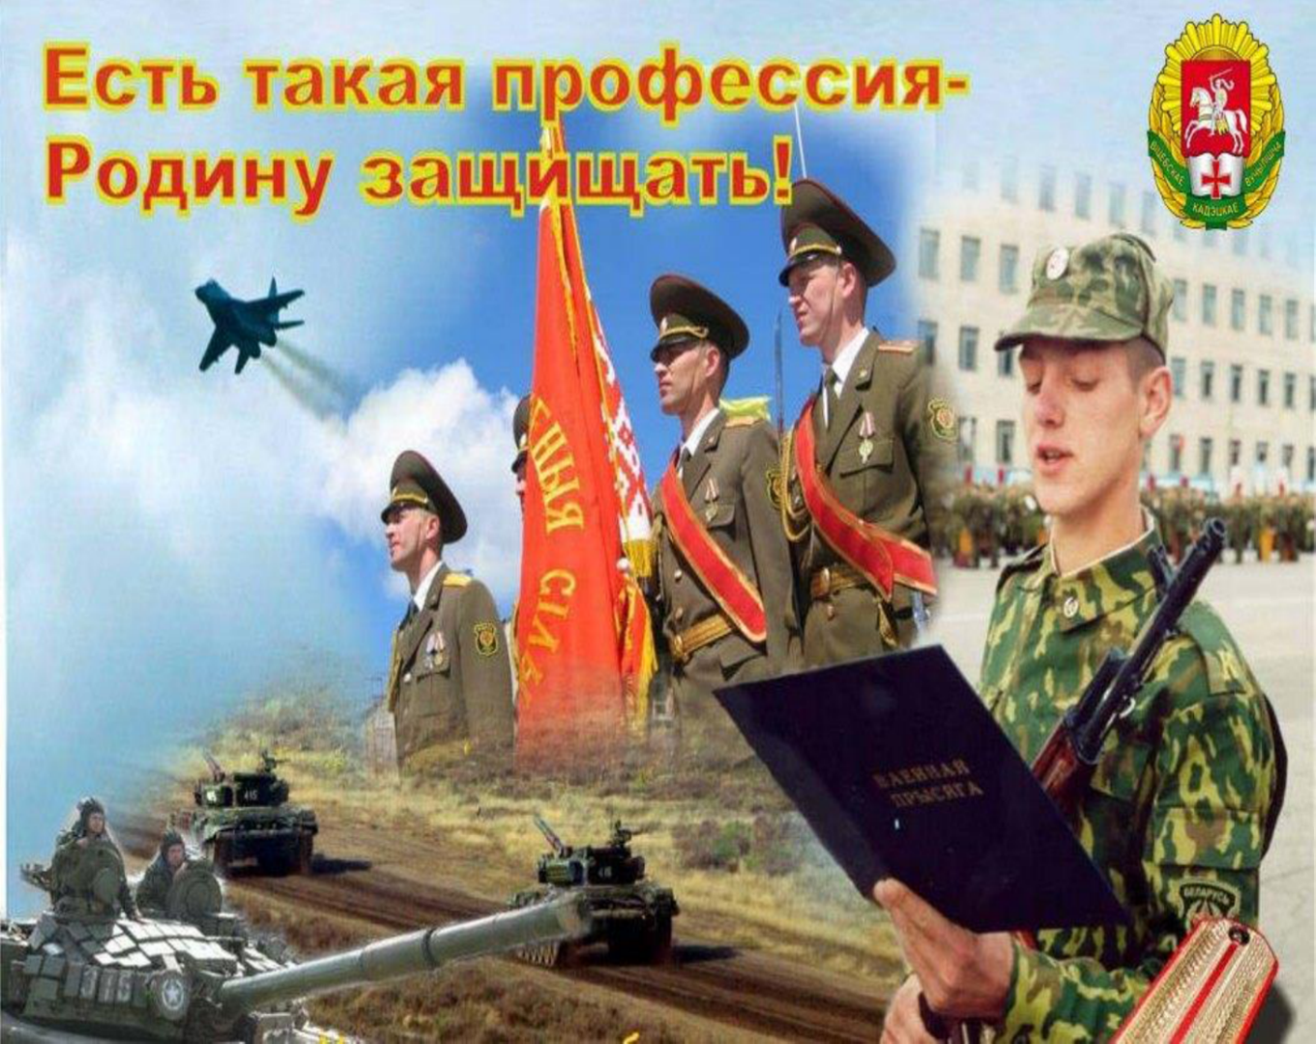
Тема сочинения
«Есть такая профессия – Родину защищать!»

Работу выполнил:
Мартынов Александр Олегович,
учащийся 9 «б» класса
28.12.2001 г.р.

Руководитель:
Сергеева
Нина Аркадьевна
учитель русского языка
и литературы,
тел.79101151477.

с.Тёмкино
2017 год

Мужчин святое право – Отчизну защищать,
Для этого им надо дух, тело укреплять.
Во времена любые достоин славы тот,
Кто, как зеницу ока, Отчизну бережёт.

Приветствую вас, дорогие мои читатели! Речь в моём сочинении, как вы уже наверняка догадались, пойдёт о защитниках Отечества. Защитник Отечества – это звучит гордо! Защищать Родину - это священный долг. Но кто же они – эти Герои, и что же эта за профессия – Родину защищать? Попробуем разобраться вместе с вами. Века проходят, а в памяти людей остаются те, кто когда-то геройски отстаивал свободу и независимость своей страны. Независимо от должности, звания этих людей ими гордятся и уважают, потомки помнят их дела и подвиги.
Про Великую Отечественную войну мы знаем по фильмам и книгам, документальным очеркам и рассказам очевидцев тех далёких, жестоких дней. Открою вам маленькую тайну – я, как и многие мои сверстники, не люблю читать, не знаю почему. Но мама настоятельно, любыми способами пытается меня этому научить. В настоящее время мы вместе с ней читаем «Блокадную книгу», которую написали Алесь Адамович и Даниил Гранин. Она написана по дневникам и рассказам ленинградцев-блокадников. Это очень суровая книга, рассказывающая о муках осаждённого фашистами Ленинграда, о героизме его жителей, оставшихся в нечеловеческих условиях блокады настоящими людьми, преданными Родине. Эта книга о страданиях и о мужестве, о любви и ненависти, о смерти и бессмертии. Её даже читать жутко, что же можно сказать о людях, которые это всё пережили? По моему мнению, они все герои, защитники своей Родины. И те, кто держал в руках оружие, и те, кто оставался в осаждённом городе. Они работали, они помогали воевать, они спасали, обслуживали других, кто-то снабжал ленинградцев топливом, кто-то собирал детей, организовывал больницы, стационары, обеспечивал работу заводов, фабрик. А дети? Подростки по двенадцать-четырнадцать лет, которые заменили у станков своих отцов и старших братьев? Сейчас кажется непонятным, как могли ослабевшие от голода детские руки поднимать, закреплять в станки тяжёлые заготовки. Этим подросткам подставляли скамейки или ящики, для того чтобы они могли работать. Они привязывались к станкам, чтобы в станок не упасть и не покалечиться. Так они защищали свою Родину, так боролись с врагами.

Продолжая заданную тему, хочется поведать вам о членах моей семьи, которые с честью выполнили свой гражданский долг по защите Отечества. Я не могу похвастаться тем, что я из семьи потомственных военных. Но в моей семье есть те, на кого мне стоит равняться, и про кого я с гордостью могу сказать – «Защитники Отечества». Все они, каждый в своё время, защищали свою Родину, охраняли наш покой. Думаю, пришло время познакомить вас с ними. И первый, о ком мне хотелось бы рассказать, это мой прадед – Мартынов Иван Владимирович, которому 22 июня 1941 года было неполных 18 лет…. Война... В те жестокие четыре года профессия солдата стала его судьбой.
Война – это страшные испытания человека и народа, война – это судьба, жизнь, смерть, война – особая форма жизни, как никакая другая требующая особой проверки на стойкость и мужество, веру и верность высшим нравственным ценностям. Идя в бой, солдаты знали: позади люди, близкие или незнакомые, которых надо было защитить. За спиной - Родина, и отступать было нельзя. Как у Роберта Рождественского, помните?
Пламя ударило в небо!— ты помнишь, Родина?
Тихо сказала: «Вставайте на помощь...» Родина.
Славы никто у тебя не выпрашивал, Родина.
Просто был выбор у каждого: я или Родина.
Самое лучшее и дорогое — Родина.
Горе твое — это наше горе, Родина.
Правда твоя — это наша правда, Родина.
Слава твоя — это наша слава, Родина!
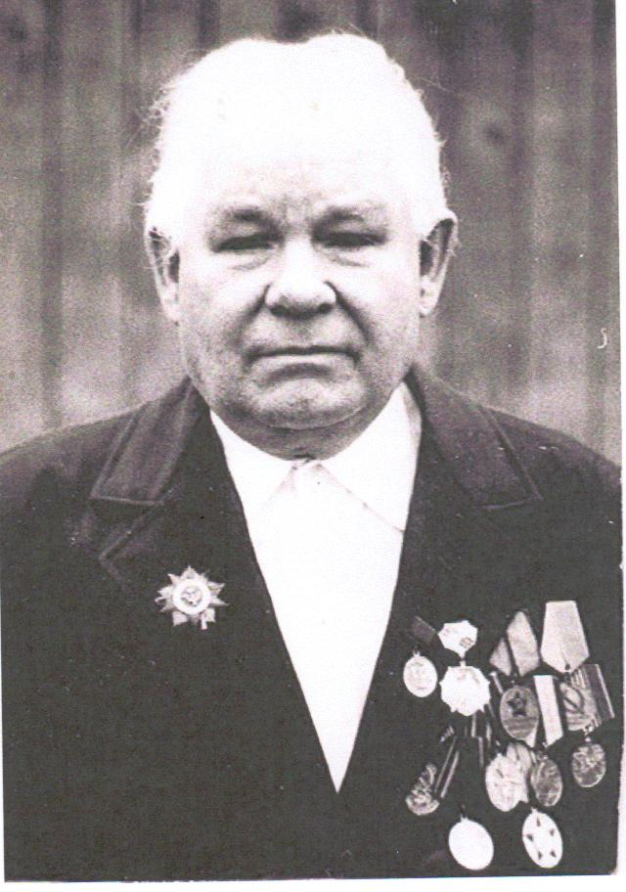
Свой боевой путь он начал курсантом 64-го Запасного стрелкового полка. С ноября 1941-го участвовал в боях на Калининском фронте. В Невельской наступательной операции 10 октября 1943 года был тяжело ранен. Снайпер целился ему в голову, и только чудо спасло его от гибели. Ранение, контузия, госпиталь. После излечения – вновь на фронт, дошел до Германии. После демобилизации вернулся на родину, поднимал колхоз «Красный Городец». Затем был направлен работать в Краснинский район Смоленской области пропагандистом, заведующим отделом пропаганды и агитации РК ВКП (б). Награждён орденом Отечественной войны 1 степени, медалями «За отвагу», «За победу над Германией», «За трудовую доблесть», «Ветеран труда», юбилейными медалями. Умер 18 октября 1993 года. Его имя занесено в книгу «Солдаты Победы».
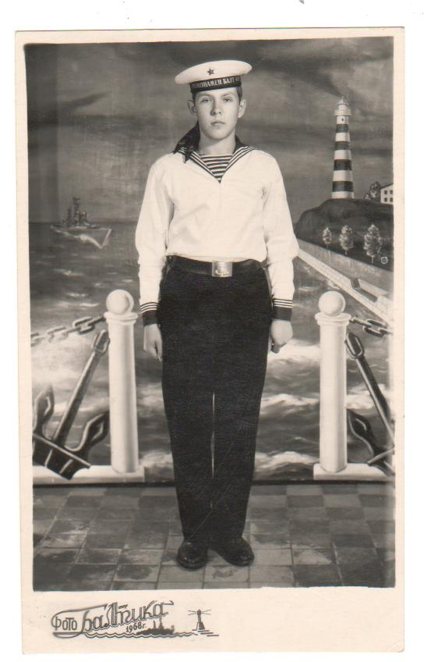
А с этой фотографии на нас смотрит старший матрос Мартынов Александр Иванович – мой любимый дедушка. Весной 1968 года он был призван в ряды Советской Армии и направлен в учебку посёлка Колосовка Калиниградской области, служил матросом на Дважды Краснознамённом Балтийском флоте. После успешного окончания учебки как лучший курсант был направлен в Москву – в Центральный узел связи авиации морского флота радистом 1 класса. Демобилизован из армии летом 1970 года.
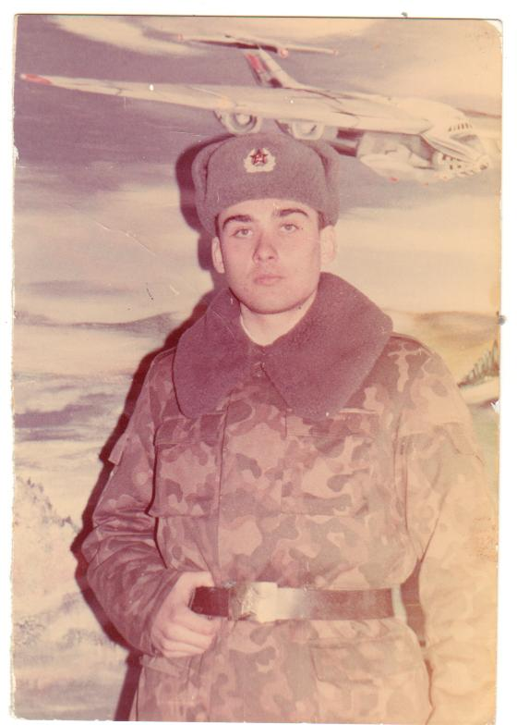
Служи, солдат!
Ты сын земли родимой;
И, верность клятве
воинской храня,
Храни вот также —
верно, нерушимо
Покой земли, и маму,
и меня.

И ещё один представитель моей семьи – мой дядя Мартынов Сергей Александрович. Он защищал Родину в войсках ВДВ, которые заслуженно считаются элитой войск России. Был призван в Армию в декабре 1993 года – в посёлок Светлый Омской области, где осваивал профессию водителя БМД (боевой машины десанта), прыгал с парашютом. Через полгода учебки переведен в г.Кострому, откуда был демобилизован через год успешного прохождения службы.
Сейчас я учусь в 9 классе и всё чаще задумываюсь о выборе жизненного пути. «Кем быть? Какую профессию выбрать?» - эти вопросы мучают всех старшеклассников и меня в том числе. Одни мечтают стать врачами, учителями, другие – артистами, третьи – юристами, экономистами. Много профессий хороших и разных, но профессия офицер - это даже не профессия, это призвание, это огромный труд и безграничная ответственность. Я считаю, что у этих людей замечательная профессия, как сказал Петр I, «государевы люди – это те, кто защищает свою родину, покой людей и счастье своих семей». Особенность этой профессии в том, что приходится сталкиваться с трудностями, рисковать здоровьем и жизнью, ежедневно выполнять тяжелые физические нагрузки, а главное - быть патриотом своей Родины.
А настоящие патриоты – это те люди, которые не задумываются о своем патриотизме, а просто честно трудятся, выполняют свой долг и делают все возможное, чтобы их Отечество процветало.
Настоящий защитник Отечества (кстати, совсем не обязательно для этого быть кадровым офицером) будет защищать ценности, принципы жизни и нравственного поведения, основанные на бережном отношении к природе, к своей стране, к родителям и друзьям, к другим людям (знакомым и незнакомым). Он будет защищать традиции и все то наследие, которое оставили ему родители. Наследие наших предков – это то, чем мы гордимся, то, что позволяет человеку (к сожалению, не каждому) оставаться Человеком. Защитник этих нравственных принципов, этого наследия и может называться защитником Отечества, настоящим патриотом своей страны. И какую бы профессию я не выбрал, надеюсь всегда быть настоящим патриотом, верным сыном своей Родины и достойным этого великого звания – «Защитник Отечества».

